Le musée de la danse
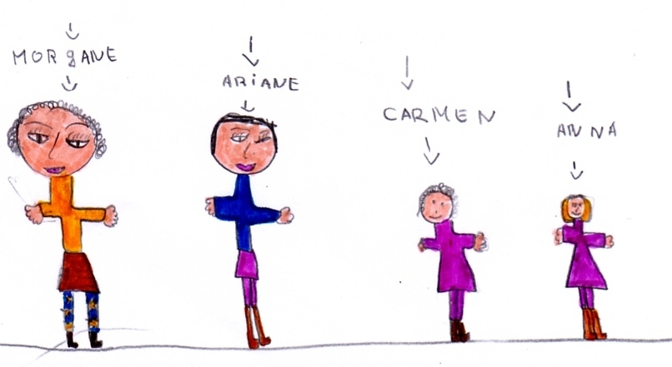
Le lundi 7 mars, la classe de CE1/CE2 est allée au Garage, à Rennes. On est entré dans le musée de la danse. On a enlevé nos chaussures et notre manteau. Après, on est entré dans une salle. On a rencontré un musicien et une danseuse qui s’appelait Morgane. Le musicien jouait et, en même temps, on apprenait des pas de danse africaine. On bougeait les pieds et les mains en même temps. Pour un pas on faisait comme si on avait des nuages sur les mains.
Anna, Carmen (dessin de Carmen)

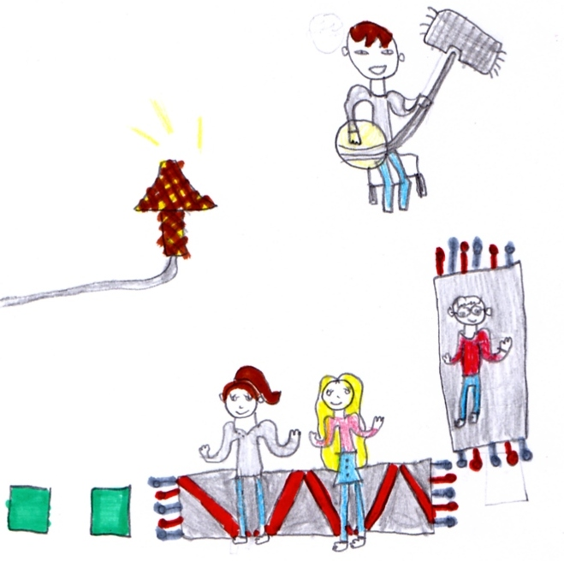
Sébastien nous a fait un concert. Il jouait du n'goni.
On était assis sur des tapis dans le noir avec une toute petite lampe et il y avait sa coéquipière qui dansait sur la musique.
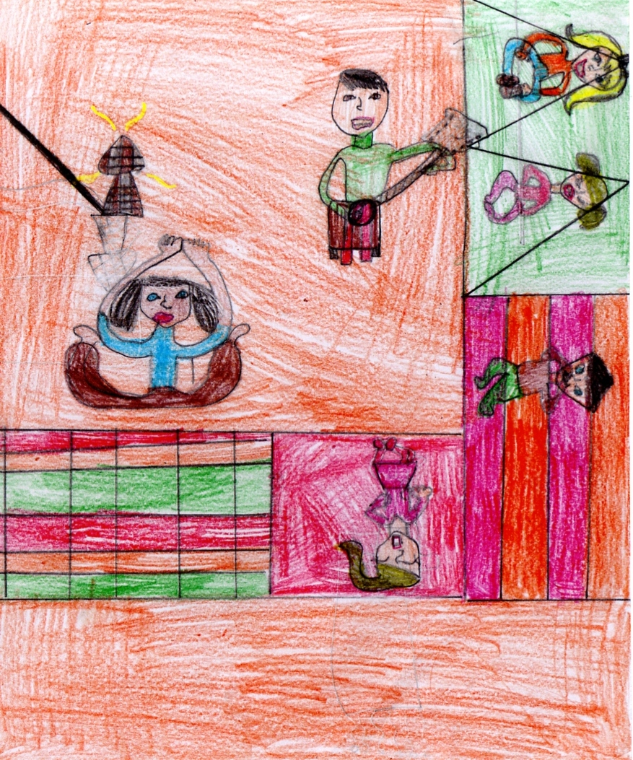
Méline, Elsa
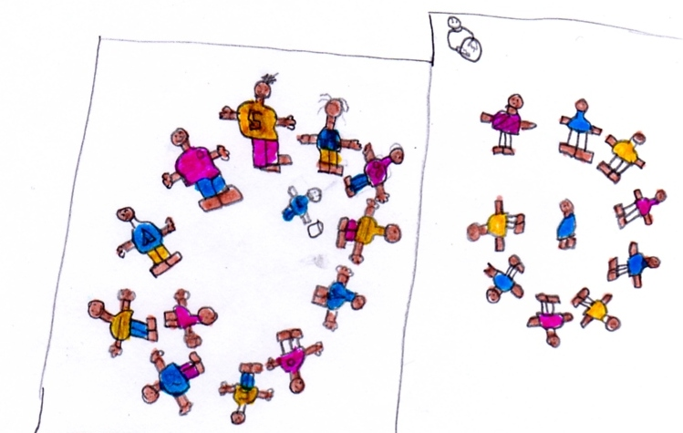
A la fin, on était en rond.
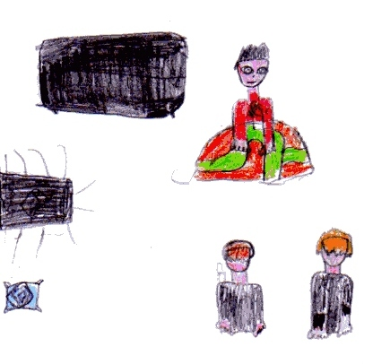
Nous avons montré les gestes qu’on avait choisis. Morgane nous a mis de l’huile sur les mains et, en même temps, Sébastien jouait de la calebasse.
Théo-Tim, Elouan

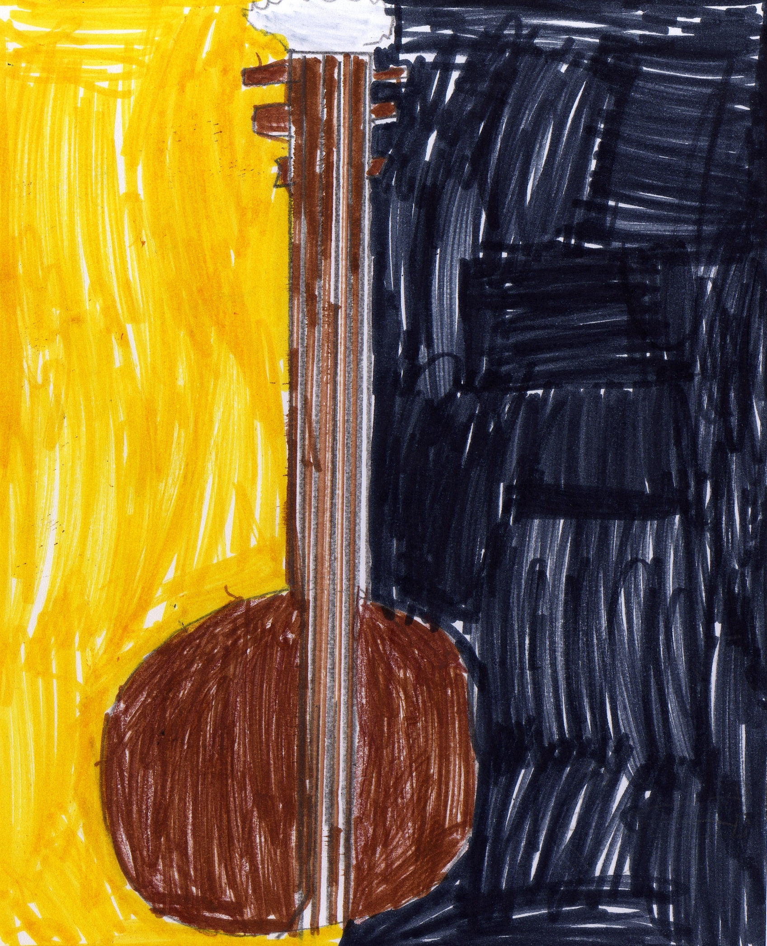
Le n’goni vient du Mali.
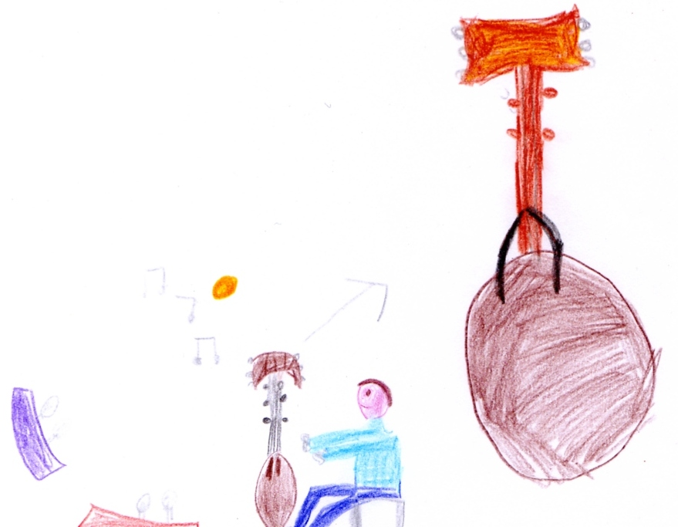
Le n’goni est fait avec des fils de pêche. Ils font vibrer la boîte de conserve qui est au bout. Il y a une peau d’antilope sur une coque d’une sorte de citrouille.
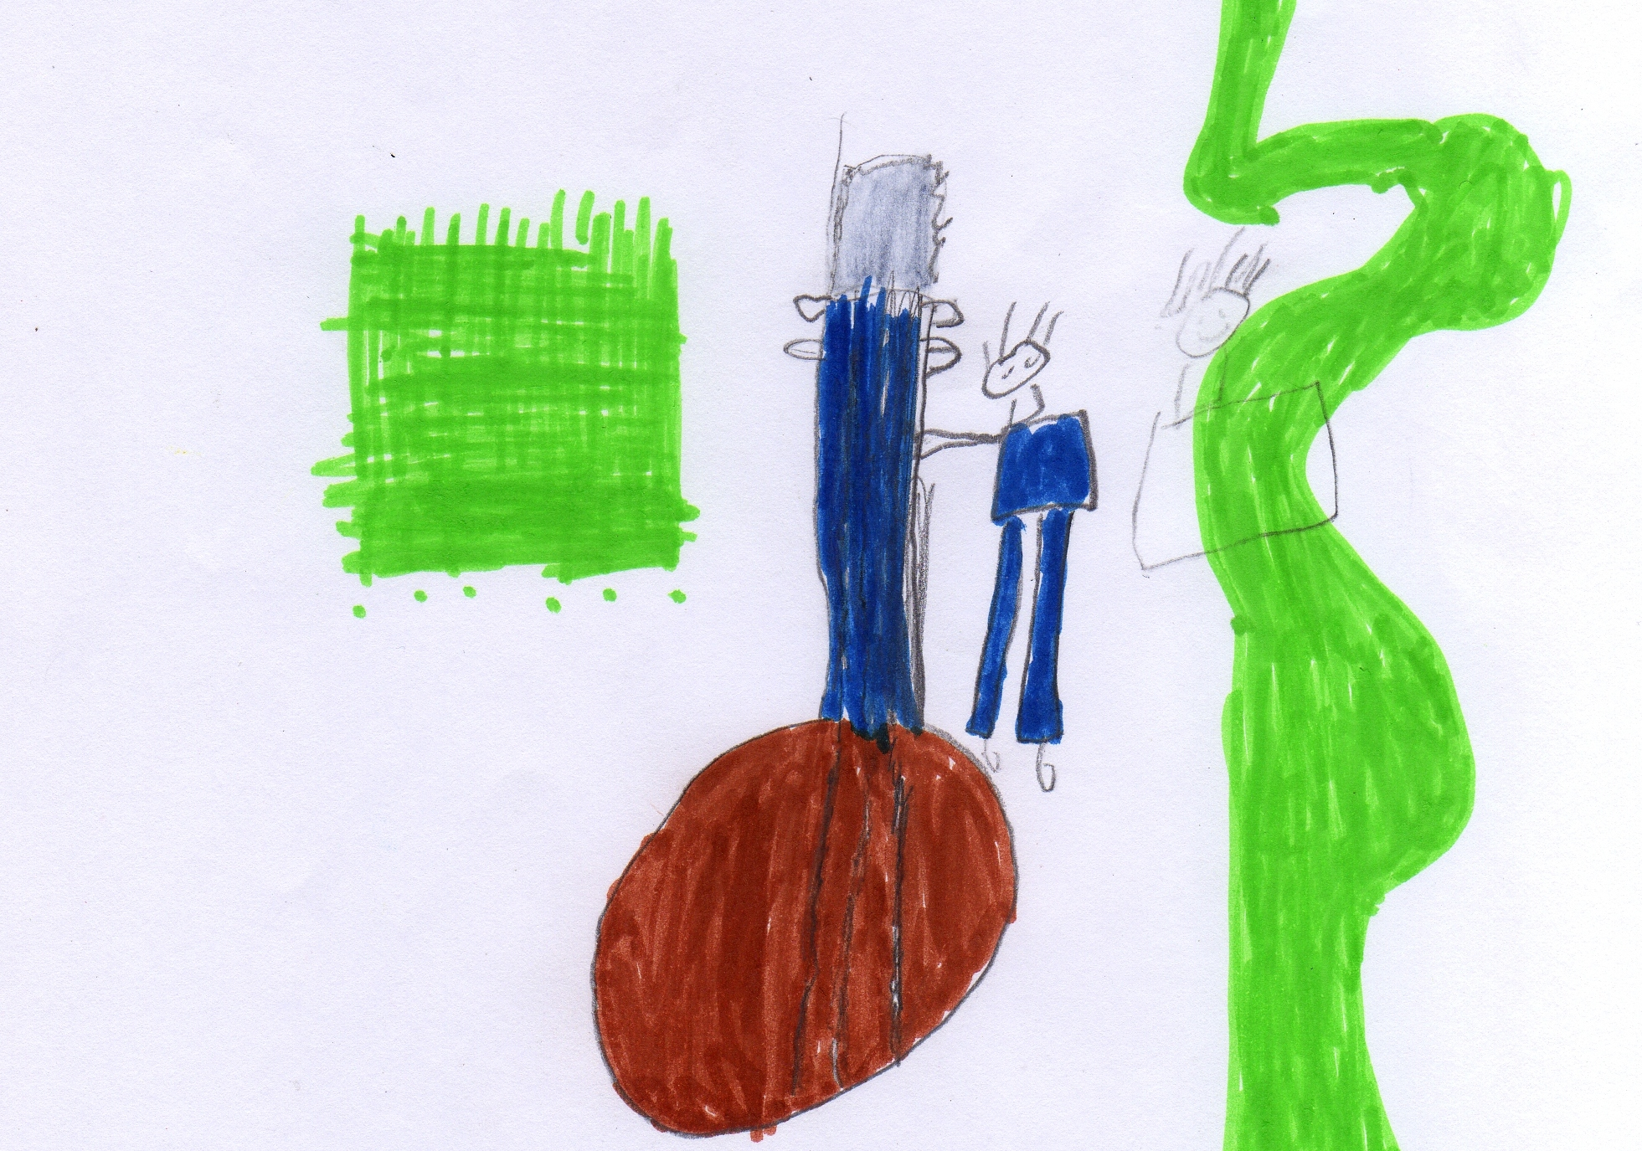
Maëline, Maxime, Louis

L'histoire de Sébastien
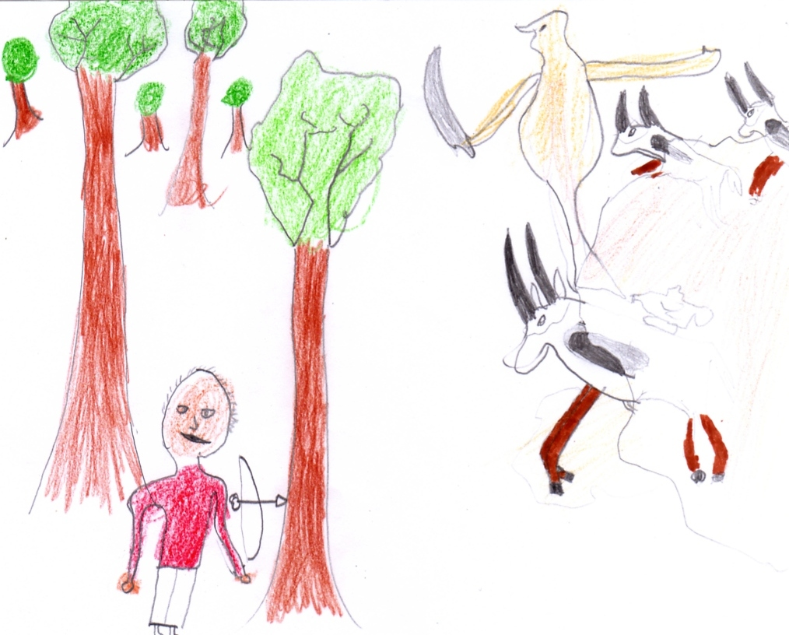
Un jour le village demanda à un garçon d'aller chercher de la viande. Il alla dans la forêt et ne trouva rien du tout. Il but à la rivière.
Ensuite il vit un nuage de sable.
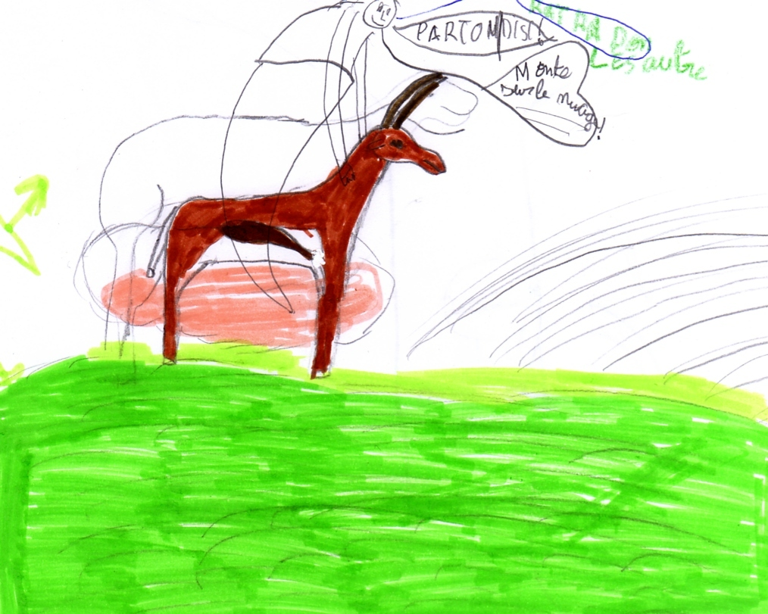
Il en sortit un troupeau de gazelles. Il sortit son arme mais le génie qui était sur la plus grande gazelle prévint les gazelles. Un nuage de sable apparut. Il emporta les gazelles. L'enfant trouva le n'goni.
Tiffani, Jade
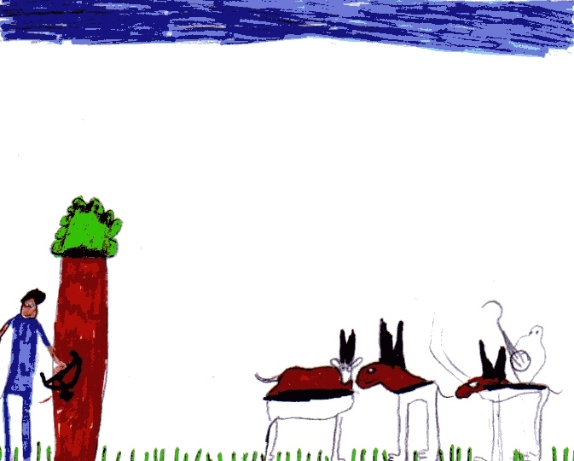
C'était un petit garçon qui allait à la chasse. Il tournait en rond et ne trouva rien. Le soir il trouva une bande de gazelles. Il y avait des génies. Le chef des génies dit à la bande de génies : « Sauvez-vous ! Un enfant avec un arc ! » Ils coururent très vite sur les gazelles.
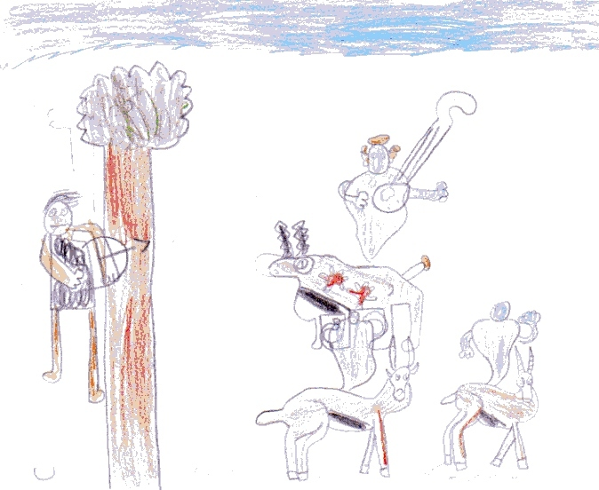
Le petit garçon vit un gros tas de poussière et quand il avança il vit le n'goni. Le chef des génies l'avait fait tomber.
Pierre, Gaspard

L'après-midi nous avons vu des vidéos. Les vidéos s'appelaient Le jardin io io ito ito et Folks.
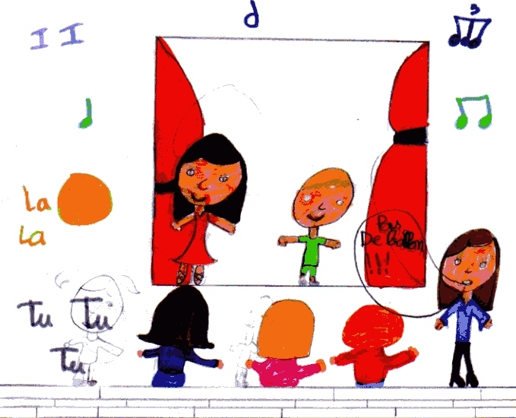
Le jardin io io ito ito était une danse mélangée et rapide.
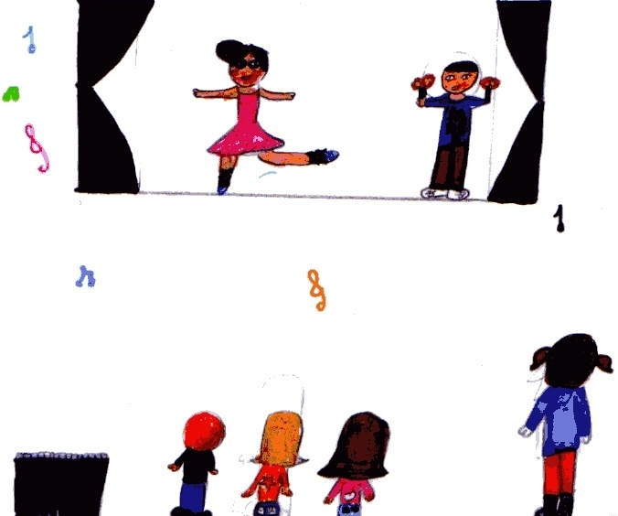
Folks était une danse synchronisée, traditionnelle et bruyante. Nous avons écrit des choses sur ces danses.
Inès, Lucie

On a visité le musée de la danse.
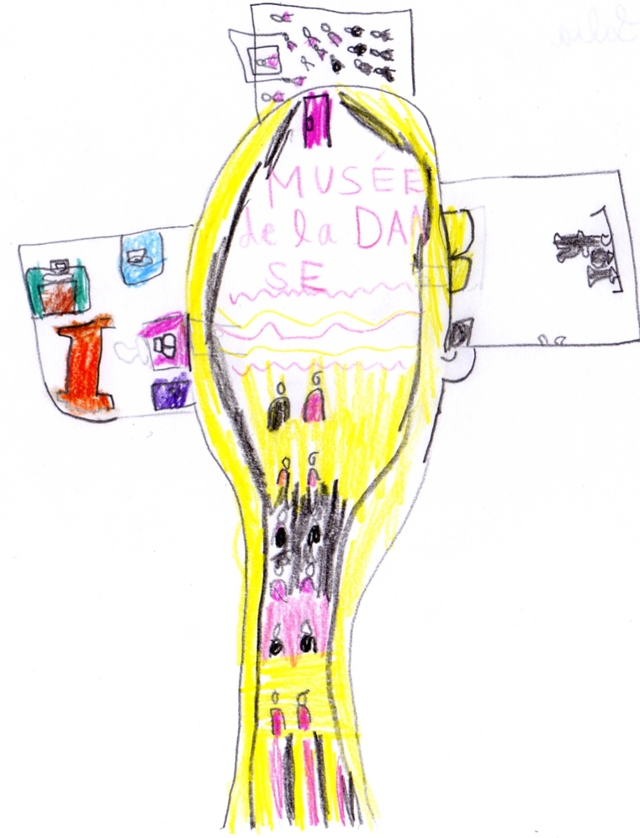
On a visité le bureau du directeur technique. Après nous sommes allés dans les loges. Ensuite on est allé dans la salle des experts.
Lisa-May, Arthur
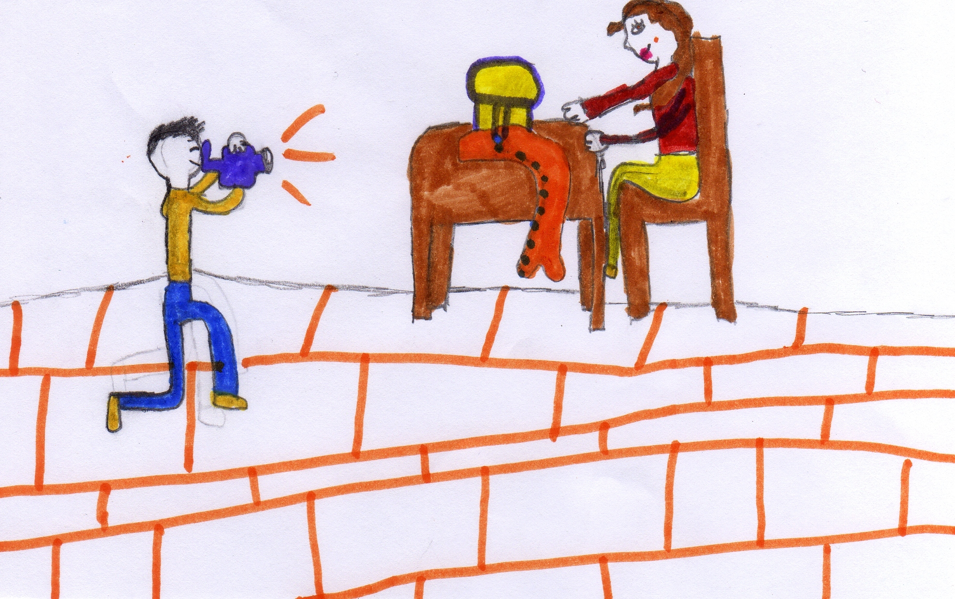
Un photographe nous a pris en photo et on a fait semblant de travailler comme de vrais travailleurs.
Salia, Swan (qui ont aussi fait les dessins)

